**بسمه تعالی**

اداره تربیت بدنی دانشگاه در نظردارد به مناسبت هفته دفاع مقدس یک دوره مسابقات داژبال (وسطی ،توپ در وسط، توتوله .. ) ویژه کارکنان خانم دانشگاه علوم پزشکی خراسان شمالی برگزار نماید. لذا ازعلاقه مندان به این رشته ی ورزشی دعوت به عمل می آید جهت شرکت در مسابقات اسامی خود را تا تاریخ 25/6/94 به رابط تربیت بدنی واحد خود تحویل نمایند.

قوانین و مقررات ورزش داژبال وشرایط حضور در مسابقات:

1. تعداد هر تیم 7 نفر، شامل 4 بازیکن اصلی، 2 بازیکن ذخیره و یک سرپرست می باشد.که سرپرست حق بازی ندارد.
2. زمان مسابقه دو نیمه 4 دقیقه ای با 1 دقیقه استراحت در بین دو نیمه می باشد.
3. ابعاد زمین مسابقات 18×9 متر مربع می باشد.
4. خط عرضی داخلی (جلو تیم کنار) جزء زمین تیم کنار محسوب می گردد.
5. بازیکنان باید دارای لباس متحدالشکل و شماره دار (عقب و جلو) و بیمه ورزشی باشند.
6. دریافت گل= اخذ 1 امتیاز برای تیم وسط
7. حذف بازیکن= اخذ 1 امتیاز برای تیم کنار (بازیکنان در صورت خروج از محوطه زمین خود و یا خطا حذف می گردند)
8. پرتاب توپ به شکل پرتاب زمینی باعث حذف بازیکن تیم کنار می شود.
9. برخورد توپ با زمین تحت هر عنوان( مانند ضربه V ) به معنای سوخت توپ خواهد بود و در صورت برخورد به بازیکن وسط فاقد امتیاز می باشد.
10. پاس دادن توپ به شکل هوایی توسط یکی از بازیکنان تیم کنار و تکرار پاس هوایی توسط بازیکن دیگر منجر به حذف بازیکن دوم می شود.
11. آخرین بازیکن تیم وسط در صورت 10دفعه جاخالی دادن، می تواند یکی از بازیکنان تیم وسط را به زمین مسابقه بازگرداند.
12. **روش امتیاز گیری تیم کنار**: در پایان 4 دقیقه، به تعداد هر بازیکن وسط حذف کرده، 1 امتیاز دریافت می کند و به تعداد هر بازیکن حاضر تیم کنار در زمین مسابقه 1 امتیاز دریافت خواهند کرد.
13. **روش امتیاز گیری تیم وسط:** در صورتی که تعدادی از بازیکنان تیم وسط در پایان هر نیمه در زمین مسابقه باقی بمانند ، به تعداد هر بازیکن( جدا از امتیاز گل های دریافتی) 1 امتیاز تعلق خواهد گرفت. و به ازای هر بازیکن کنار حذف شده 1 امتیاز دریافت می کنند.
14. تیم وسط مجاز به تعویض بازیکن نیست.آخرین بازیکن پس از 10 دفعه جابه جایی می تواند تعویض گردد.
15. تیم کنار مجاز به تعویض دو بازیکن می باشد.
16. بازیکنان موظفند قبل از شروع مسابقه در سالن حضور داشته باشند.
17. از تایم اعلام شده به هر تیم برای برگزاری بازی 10 دقیقه فرصت خواهد بود در زمین آماده شود و بعد از 10 دقیقه نتیجه به سود تیم حاضر در میدان اعلام می شود.
18. بازی ها راس ساعت اعلام شده برگزار می شوند.
19. تیم ها باید اعضای تیم خود را تا قبل از قرعه کشی مشخص کنند بعد از قرعه کشی هیچ تیمی به جدول مسابقات اضافه نخواهد شد.
20. بعد از بازی اول هیچ تغییری در بازیکنان تیم صورت نمی گیرد.
21. کاپیتان هر تیم ساعت 12 روز شنبه مورخه 28/6/94 برای قرعه کشی در سالن ولایت حضور داشته باشند.

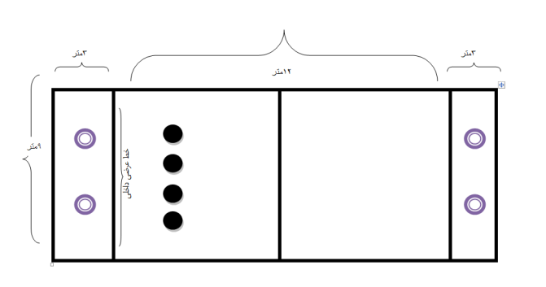

اداره تربیت بدنی

معاونت فرهنگی و امور دانشجویی